Informe Final de Servicios WEB

El presente documento relaciona los elementos que integran los componentes de los Servicios Web, el Proceso de adaptarlos en cada ESE, la estrategia de integrarlos al Sistema de información SIRC, los aspectos técnicos requeridos para acceder a las bases de datos de producción de cada ESE, los procesos de notificación, los procesos de seguridad y garantizar la consistencia del proceso transaccional.

Introducción

El presente documento contiene los aspectos relacionados de los Servicios Web implementado para el Sistema de información SIRC para el proceso de manejo de Agendas y el proceso de Referencia de Pacientes por servicios de salud de consulta externa.

También se expondrán los aspectos técnicos a tener en cuenta para la adecuación de la interface para las ESES y los Puntos de Atención y la metodología a seguir por parte de los funcionarios de la Dirección de Informática.

El objeto es definir un marco referencial de cada punto que conforma la Red de Salud del Distrito Capital, para facilitar los procesos de conectividad y de interoperabilidad entre estos y el Sistema de información SIRC.

Antecedentes

Es importante señalar que llegar a la actual solución ha sido muy complejo, debido a la gran restricción de las direcciones IP de carácter público que es el medio por el cual es posible adaptar la interface y la conexión a la Base de Datos de Producción de las ESES y los puntos de Atención, con el objeto de consumir los métodos publicados del Servicio Web del SIRC.

Otra dificultad es la situación de los procesos de cambios en la arquitectura tecnológica de la Red de ESEs y el cambio o procesos de adquisición con nuevos sistemas de información de salud.

Otro aspecto que incidió en dilatar ésta solución, fueron los procesos de pruebas y las continuas fallas de conectividad hacia el servidor donde se aloja y está publicado el Servicio Web del SIRC en la Secretaria Distrital de Salud.

Es importante resaltar que se ha contado con la valiosa colaboración de la empresa de desarrollo de soluciones informáticas SERVINTE, de las ESES del Tunal, la Victoria y San Blas, para la obtención de la Solución de la Interface y de los Servicios Web la cual se va a poner en funcionamiento una vez se haya instalado la nueva versión del Sistema de Información SIRC.

Composición de los Servicios Web

Los Servicios Web están definidos en tres componentes: el Servicio Web del SIRC, la Interface ESE – SIRC, y el Web Service Genérico. Adicionalmente se cuenta con el componente desarrollado por la empresa SERVINTE sin ningún costo para la Secretaria Distrital de Salud, con destino para las ESES que tienen los Sistemas de Información con interfaz Gráfica.

La Transferencia de Información que se manejarán a través de los Servicios Web serán los siguientes: Crear Agenda, Crear o Reservar Cita, Borrar Agenda, Modificar Cita. Estos servicios serán a través de un Servicio de Administración y de Seguridad.

Definición de los Componentes

Servicio Web del SIRC, su función es la de ofrecer el medio de acceso a todas las ESES y Puntos de Atención, para consumir los servicios publicados de Agenda y Referencia de Consulta Externa.

Interface ESE – SIRC tiene como propósito realizar la conectividad entre el motor de la Base de Datos de Producción de cada ESE y de cada Punto de Atención al Web Service Genérico, para que consuma los servicios expuestos por el Servicio Web del SIRC.

Web Service Cliente Genérico es el medio de enlace que sirve para recibir y enviar información de datos tanto de transferencia de Agenda y Referencia de Servicios de Salud a Nivel de Consulta Externa. Esto comprende las siguientes operaciones: el envío de notificaciones para validar el resultado de las operaciones entre los Servicios Web y la validación de las operaciones en la Bases de Datos del las ESEs, de los Puntos de Atención y del SIRC.

Web Service SERVINTE es el servicio Web implementado por la firma SERVINTE, para los sistemas de información con interfaz gráfica, este medio permitirá conectividad directa para realizar los procesos de Creación de Agenda y Referencia.

Estructura de los Servicios Web

Los Servicios Web quedaron definidos como el medio oficial para la transferencia de datos que van a integrar las diferentes infraestructuras tecnológicas de la Red Distrital de Salud vinculadas con la Secretaria Distrital de Salud.
Ésta primera versión apoyaría el manejo de la información de Agenda y Referencia para servicios de salud de consulta externa para facilitar el proceso de oportunidad de atención en función del punto más cercano a la ESE que va a demandar un servicio de salud.

A continuación se expondrán los aspectos estructurales técnicos utilizados en la solución del desarrollo de los Servicios Web y la Interface que ofrece diversas posibilidades de conectividad con las diferentes plataformas y diferentes motores de Base de Datos que soportan la información de las ESEs y los Puntos de Atención.

Arquitectura de los Servicios Web


Web
Web Services
Cliente Web Componentes
Conectores
de Aplicación y/o
Tecnología
Capa Datos SIRC UD
BD SIRC UD
Planos
Archivos
Aplicaciones
XML

XML

XML

XML

SOAP

Capa del Negocio WS
Transformación De
Datos
.NET
Desarrollo
(JAVA, y .NET)
Datos.
ARQUITECTURA TECNOLOGICA
Capa Clientes
Centros Clínicos ESES

La solución esta soportada sobre la arquitectura de aplicaciones distribuidas a nivel de tres capas (Negocio, Lógica y de Datos) el cual tiene un servidor de Aplicaciones donde residen los componentes del Sistema de Información SIRC y los componentes del Servicio Web, los cuales son el medio para conectarse con el Servidor de Base de Datos el cual tiene como propósito garantizar la calidad transaccional y la administración de la información histórica y actual, para la generación de Reportes de Gestión y Estratégico de los Servicios de Salud demandados en el Distrito Capital.

Este Sistema de Información Web ofrece el proceso de conectividad con las 22 ESES y los 171 Puntos de Atención. Para evaluar el Proceso de conectividad que existe a nivel de Internet hay dos proveedores que proporcionan éste servicio: La Empresa de Teléfonos de Bogotá ETB y TELMEX

Transaccionalidad

Cada una de las operaciones de los Servicios Web publicadas en el SIRC manejan su propia característica Transaccional, la cual es manejada con la filosofía de la Arquitectura Orientada al Servicio, ya que contiene todos los componentes necesarios para efectuar el proceso de transferencia de información al interactuar con los procesos de extracción obtenidos de la base de datos de producción de las ESES y de los Puntos de Atención al SIRC y la acción resultante de éstas operaciones se transforman en procesos de notificación que contienen los tipos de transacción que van a ser los identificadores únicos para el manejo y regulación de las modificaciones de las diferentes operaciones los métodos publicados de Agenda y Cita (Referencia).

Teniendo en cuenta esto, es necesario que en el momento de realizar la integración de la funcionalidad del software de la ESE con la interface de los Servicios Web, integrada a los llamados al Servicio Web Cliente Genérico, se tenga en cuenta un mecanismo de acuse de recibo que permita que la operación realizada en el cliente y su respectiva funcionalidad en el servidor, formen la trama completa de una transacción.

A modo de ejemplo, si se solicita crear una agenda en SIRC, y por alguna política de validación no es posible crearla, tampoco se debe crear en la ESE. Solamente si el Servicio retorna un resultado de éxito de la operación, se debe terminar la operación en el cliente (ESE o Punto de Atención).

Es así, que aunque no hagan parte de un mismo sistema de base de datos, la información debe mantenerse consistente entre los dos sistemas (Cliente ESE – SIRC), asegurando la calidad de la información a través de una secuencia de procesos sincronizados a través del protocolo SOAP.

Seguridad

Las políticas de seguridad se aplicarán con base en los estándares establecidos por la Oficina de Planeación y Sistemas de la Secretaría Distrital de Salud para el manejo de acceso y transferencia de la información Vía Web entre la SDS a ESES y Puntos de Atención, con el objeto de dar confiabilidad a los procesos transaccionales de los datos que van a viajar concurrentemente a través de la red.

La Secretaria Distrital de Salud, proporcionará los medios de seguridad que contribuyan a garantizar la administración y la interoperabilidad de los usuarios clientes que van a interactuar con el Aplicativo SIRC y los Servicios Web SIRC y los Servicios Web Cliente con base a las reglas definidas en el comportamiento de conectividad, accesibilidad, transaccionalidad que maneja cada uno de los procesos modulares que lo integran.

Este proceso se adecuará durante la fase de adaptabilidad en el ambiente de producción por Subredes y por último se realizará una verificación integral a través de toda la red. Con el objeto de garantizar la transparencia de la conectividad Entre los Puntos de Atención, ESES y la SDS. Dentro ésta fase es indispensable tener en cuenta ajustes de configuración a nivel de:

- Plataforma de Seguridad de Internet
- Plataforma de Seguridad de la Red
- Administración y políticas del Firewall
- Gestión de Acceso de usuarios de acuerdo a los perfiles y privilegios que se vayan a otorgar
- Sincronización de Procesos para acceder a los servicios del Web Service Genérico.
- Evaluación de procesos de contingencia
- Desempeño del Ancho de Banda
- Configuración de los Log de Eventos
- Otras políticas de seguridad que contribuyan a la custodia y la integridad de la información que navega por la red.

A continuación se relacionan una serie de políticas de Seguridad a nivel de Base de Datos para ser tenidas en cuenta por el Administrador de la Base de Datos SIRC, de la Oficina de Planeación y Sistemas de la SDS.

- La Base de Datos SIRC deben estar ser estandarizadas a una misma versión y release.
- Se deben tener procedimientos de backup y recuperación de las Bases de Datos debidamente probados.
- Se deben hacer e implementar Planes de Contingencia que permitan recuperar en el menor tiempo posible las bases de datos.
- Se debe tener planes de contingencia para replicar las BD’s en otros ambientes con el fin de garantizar la prestación del servicio en forma ininterrumpida.
- Se deben realizar copias de respaldo, el grupo de centro de computo es el encargado de resguardarla en cinta y/o disco y velar por su seguridad e integridad.
- Los passwords de los super-usuarios para administrar las Bases de Datos (sa, system, sys) deben ser conocidos por un mínimo de personas (administrador BD, y su respaldo).
- Se deben definir roles y responsabilidades para la administración de la base de datos.
- Se deben hacer uso efectivo de los roles que ofrece el motor para dar los permisos a los usuarios que tienen acceso a la base de datos.
- Realizar todas las medidas de caso para tener un administrador de contingencia, cuyo password deberá mantenerse bajo llave y en secreto.
- Implementar los procedimientos necesarios de auditoria, de tal manera que se garanticen los diferentes accesos a la base de datos, ya sea desde cualquier aplicativo o por debajo.
- Se debe utilizar las herramientas del S.O. en conjunto con las de Base de Datos para crear alertas que faciliten de una manera rápida la detección de cuellos de botella.
- Monitorear y Optimizar permanentemente el desempeño de las Bases de Datos con el fin de mejorar el desempeño y garantizar una alta disponibilidad.
- Se deben tener estándares para el manejo de nombres tanto para las bases de datos como para sus respectivos objetos (tablas, vistas, procedimientos, etc)
- Los ambientes de producción y pruebas deben ser lo mas compatibles posible, en cuanto a plataforma computacional y software
- Deben existir ambientes espejo de las bases de datos de producción en caso de desastres como una medida de contingencia para no detener la producción de información.
- Se deben incluir las variables de ambiente del motor de Base de Datos en los archivos de configuración del respectivo sistema operacional, para garantizar el correcto funcionamiento de la base de datos.
- Deben existir mecanismos de seguridad para acceder las bases de datos y garantizar la integridad de la información.
- La base de datos debe tener un único propietario.
- La base de datos se debe auditar ya sea mediante el uso de herramientas de auditoria o procedimientos creados manualmente para controlar y verificar todas las operaciones realizadas sobre las mismas.
- Debe existir documentación de Cambios en las Bases de Datos de Pruebas y Producción.
- Se deben tener copias de respaldo al interior y fuera de la Secretaria Distrital de Salud.
- Se debe tener copia de seguridad de la instalación y archivos de configuración de las Bases de Datos del SIRC.
- No debe existir modificación directa a los datos de las Bases de Datos de Producción sin previa autorización del usuario dueño del sistema de información.
- Cada instalación nueva o cambio que se vaya a realizar sobre la configuración de la Base de Datos debe estar autorizada por el coordinador del SIRC, se debe documentar y registrar en la bitácora de cambios e incluirse como un cambio tecnológico.
- Los errores presentados en Administración diaria de las Bases de Datos o de los productos que dependen o hacen parte de ella así como su solución deben ser documentados y publicados como un repositorio interno al Coordinador del SIRC.
- Los esquemas de seguridad de la Base de datos deben estar probados y documentados.
- Salvo en casos estrictamente necesarios, el administrador de Base de Datos no tendrá acceso al centro de cómputo y la Administración de las Bases de Datos se realizará en forma remota.
- La Base de Datos del SIRC debe tener como respaldo, mínimo un full export diario.
- Los procesos de toma de backup de las Bases de Datos se realizarán preferiblemente durante horas no hábiles (en la noche).
- Las tareas de backup se ejecutaran a partir de rutinas o crones programados para las mismas con ayuda de herramientas de administración del software de las Bases de Datos o a través de jobs o crones definidos en el Sistema Operativo.
- Se deben realizar backups físicos y lógicos de la base de datos. Físicos (software de la base de datos) Lógicos ( checkpoint, logs de la base de datos).
- Deben existir procedimientos o scripts tanto para la toma de backups como para la recuperación de la información.
- Las Bases de Datos de alta disponibilidad deben operar en modo archive, y realizar con una frecuencia determinada copia a un medio de respaldo y borrado de los archivos de archive log.
- Para las Bases de Datos en modo archive, se debe realizar como mínimo un backup en frió de las mismas mínimo una vez a la semana.
- Se debe realizar mínimo una vez al mes, una prueba de recuperación en un ambiente de pruebas para la Base de Datos.
- Los Archivos Full-Export de la Base de Datos de Producción se debe hacer -sin comprimir- , y se deben identificar claramente para que el grupo de administración de equipos ejecuten los procedimientos respectivos para almacenarlos en cintas y sitios seguros.
- Se debe realizar como mínimo un full export a la semana de la Base de Datos de Prueba.
- Se hará recuperación de la Base de Datos de Producción a Desarrollo, mínimo una vez al mes, o por requerimiento específico del Coordinador del SIRC sin exceder más de una vez a la semana.

Definición Metodológica de los Servicios Web

En el proceso de conceptualización de los Servicios Web se apoyo sobre la metodología UML, con la cual se definieron los aspectos funcionales y técnicos.

Requerimientos

Proyecto: | IMPLEMENTACIÓN WEB SERVICE ORIENTADO A LA TRANSFERENCIA DE INFORMACIÓN ENTRE LAS ESES Y EL SIRC
Descripción: | La solución está orientada a facilitar el proceso de transferencia de información entre las ESES y el SIRC UD a través de los siguientes servicios de integración el primero es el Servicio de Referencia de Asignación de Servicios Médicos, y el segundo es el manejo de la Agenda de las ESES.
Requerimientos: | Existe la necesidad de realizar la integración entre los sistemas de información actuales utilizados en las ESES y el aplicativo SIRC UD, a través de la herramienta de Web Services que facilite el proceso de integración de servicios de intercambio de información de la Agenda y la Asignación de Servicios Médicos, independiente del tipo de software que maneje y de los proveedores de Base de Datos donde almacena los datos.
Consolidación de los Requerimientos
Actor | Descripción
Secretaria de Salud de Bogotá | Autorizar el proceso de pruebas del Modelo de Transferencia de información a través del Web Service Implementado por el Grupo SIRC UD con las ESES COOPERANTES.
ESE | Implementación de interface para generar el proceso de transferencia de datos de la Agenda y la Referencia de servicios médicos tanto para solicitud y recepción a través del Web Service
SIRC UD | Implementación del Web Service que maneje el proceso de recepción, actualización de Agenda y Referencia de servicios médicos, y generar el proceso de notificaciones de los resultados de cada solicitud de servicio atendida
SIRC UD | Generar las Directivas que contribuyan a garantizar la administración y operatividad del Web Service a través de la Secretaria de Salud de Bogotá

Casos de Uso

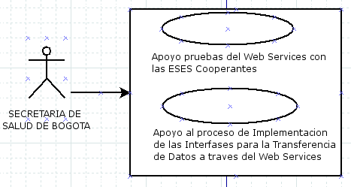

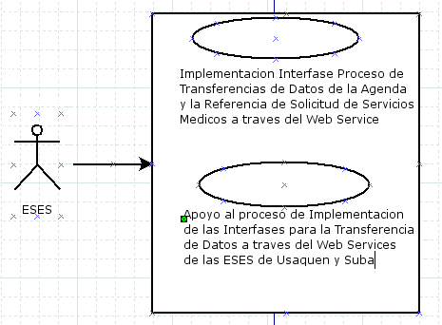

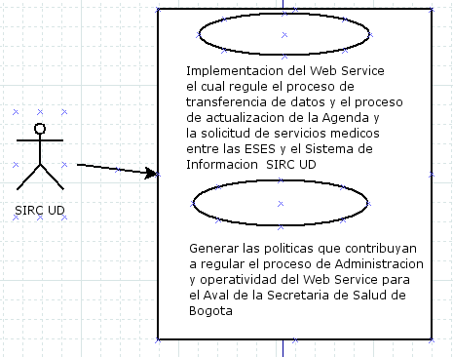

Diagrama Conceptual

Referencia y Contrarreferencia


ESE
ORIGEN
ESE
DESTINO
Web Services
ORIGEN
Web Services
UD
Web Services
DESTINO
BD
ORIGEN
BD
SIRC UD
Crea y Almacena Referencia
Solicitada
Almacena Referencia
Recibe Referencia
Almacena Referencia
BD
DESTINO
1
2
REFERENCIA DE LLAMADO
REFERENCIA DE SOLICITUD
REFERENCIA DE TRANSFERENCIA
3

Agenda
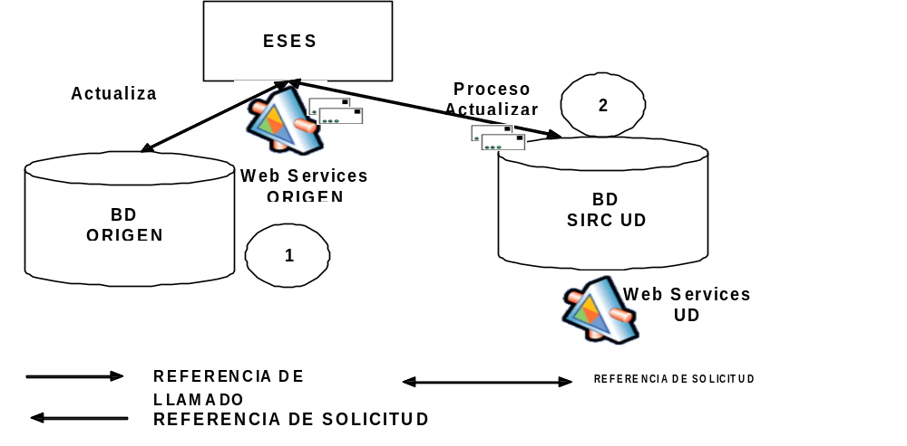

Evaluación de los Recursos Tecnológicos
Estos Sistemas de Información están soportados por proveedores de base de datos y a su vez están inmersos a través de diferentes tipos de red, de políticas de seguridad, de infraestructura de comunicaciones a través de los puntos de atención, la capacidad del ancho de Banda, y las características especificas para proveer información por Internet.

Como se puede apreciar hay una serie de variables que se deben tener en cuenta al momento de evaluar los insumos para el desarrollo de los componentes de la interface que permitan una comunicación transparente y dinámica para consumir los servicios a través del Web Service Genérico.

Requerimientos Técnicos
 | Ambiente | ESES
Servidor | WEB, y de pruebas | Servidor de aplicaciones donde reside el Web Service genérico. Este debe ser un servidor de aplicaciones J2EE.  El servidor debe poder acceder a las tablas relacionadas con la agenda, referencia y contrarreferencia de servicios Médicos.
Tablas a utilizar | Pruebas | Las tablas que se requieren para desarrollar la homologación de los datos para Agenda, Referencia y Contrarreferencia.
Comunicaciones | Red de la secretaría | Se debe contar con la infraestructura de comunicaciones necesarias para interactuar desde y con el servicio del SIRC.

Es importante anotar que el servicio a implementar utilice herramientas de software abierto por lo cual se deben instalar los componentes necesarios para definir la configuración de los servicios y garantizar su operatividad.
Para el montaje del servicio, se podría contar inicialmente con un servidor de aplicaciones con buena capacidad. Este servidor debe soportar los requerimientos de instalación del servicio y de ser necesario cumplir con los requerimientos de instalación de una base de datos de libre uso. Adicionalmente debe permitir ser accedido vía TCP por el servidor del SIRC, y así mismo tener acceso al servidor del SIRC (comunicación bidireccional).

INTERFACE

Es el componente complementario que sirve de medio para integrar el Web Service Genérico con el Sistema de Información de la ESE, con el objeto de efectuar las operaciones de transferencias de información de Agenda, Referencia y Contrarreferencia de Servicios médicos.

Con el objeto de dar claridad a la solución es importante definir el flujo de los procesos que integran la solución:
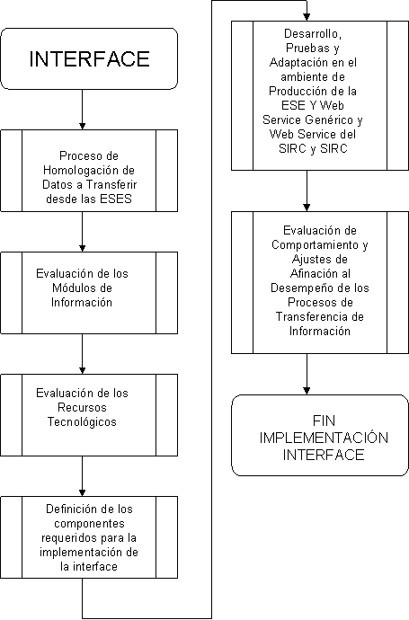
Este flujo de procesos se ve representado en el siguiente escenario que contiene la generalidad de la solución a implementar.

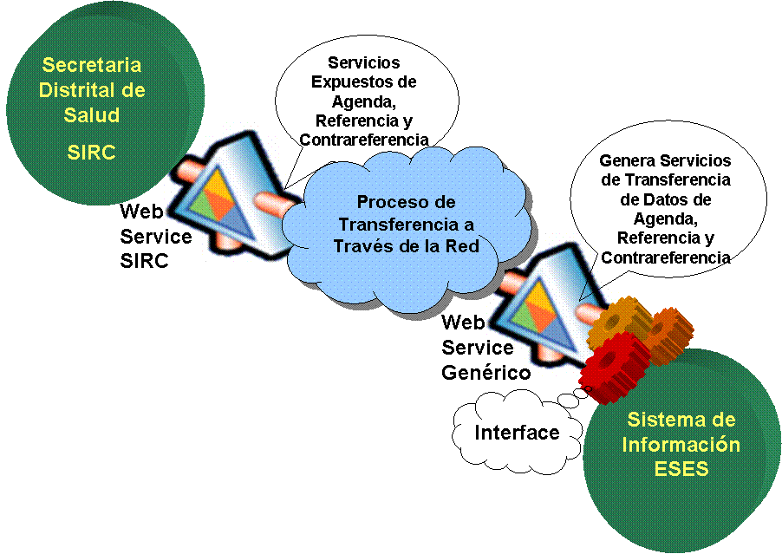

Escenario de la Solución General de la Interface

Este escenario esta integrado por una serie de Componentes o actores los cuales se relacionan a continuación:
- Sistema de información SIRC de la Secretaria Distrital de Salud
- Web Service del SIRC
- Infraestructura de de Red, Seguridad, Comunicaciones de la Secretaria Distrital de Salud, La Red de ESES y los 171 puntos de atención conectados a las ESES de primer Nivel.
- Web Service Genérico
- La Interface
- Los sistemas de Información de cada ESE

El protagonista principal de todo este escenario es la transferencia de información a través del consumo de servicios expuestos en el Web Service del SIRC y el Web Service Genérico el cual va tener una Interface que contribuya a generar el medio de enlace con el sistema de Información de cada ESE.

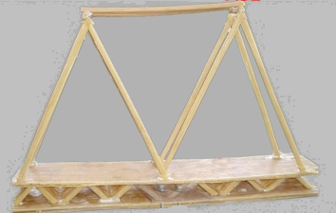
Base de Datos ESE
Sistema de Información de ESE
WEB SERVICE GENERICO
INTERFACE

Esta interface tiene como propósito establecer un puente de comunicación que sea capaz de recibir el tráfico de la información por la modalidad de Envío y Recepción de consumo de servicios expuestos a través del Web Service Genérico para facilitar el manejo y oportunidad de atención de servicios médicos con base en la disponibilidad de la Agenda de Servicios que provee cada ESE a sus usuarios.

En este sentido el Web Service Genérico expuesto en cada ESE, permite al SIRC interactuar con la información y operaciones de cada ESE a través de un solo protocolo (SOAP – Simple Object Access Protocol) y a través de un único WSDL (Web Service Description Language) para todas las ESEs.

De esta manera, existirá un único servicio genérico el cual sirve de interfaz hacia una lógica propia por ESE, de acuerdo a sus sistemas de información.

Cada ESE deberá modificar la lógica implementada detrás de la interfaz para adaptarse a sus bases de datos, utilizando como estándar de programación el lenguaje JAVA y siguiendo la arquitectura de componentes propuesta en el servicio genérico.

Cabe anotar, que el servicio genérico solo funciona como un mecanismo unidireccional entre el SIRC y la ESE, y no constará de funcionalidades para consumir operaciones del servicio expuesto en el SIRC.

Para esta última operación, cada ESE deberá incorporar en su lógica de negocio, el flujo y los componentes necesarios para consumir las operaciones del SIRC cuando se crea una agenda, se crea o modifica una cita, etc.

Este componente de software (cliente SIRC) debe ser generado por cada ESE en el lenguaje o plataforma que se adapte a sus aplicativos.

Para esto, se expondrá de manera pública el servicio del SIRC y su WSDL, para que cada ESE lo consuma, genere su cliente y lo adapte a su lógica de negocio.

Proceso de Homologación de Datos a Transferir entre las ESES

Por tal motivo antes de pensar en la construcción de la interface, es conveniente saber cuales son los datos que se van a Gestionar a nivel de Agenda, Referencia y Contrarreferencia de Servicios Médicos, para ello es conveniente que el Proveedor conozca las estructuras de los Datos que se van a transferir de estas tres áreas de servicios y que sean compatibles con los servicios expuestos en el Web Service del SIRC y el Web Service Genérico.

Áreas de Servicios
Agenda
Referencia
Contrarreferencia

Cada una de estas áreas tiene en común campos transaccionales que deben ser homologados con base en las estructuras y operaciones expuestas en el tema relacionado con la Definición Metodológica de los Servicios Web de éste documento.

Evaluación de los módulos de información
Es importante tener en cuenta que estas áreas de servicios están integradas a un sistema de información y asociadas a un sistema de Base de Datos Relacionales, las cuales regulan los procesos transaccionales a través de una serie de reglas de negocio que contribuyen a conservar la calidad de información de cada ESE, adicionalmente cuenta con apoyo del soporte técnico de un proveedor que genera nuevas versiones a los módulos adquiridos por cada ESE.

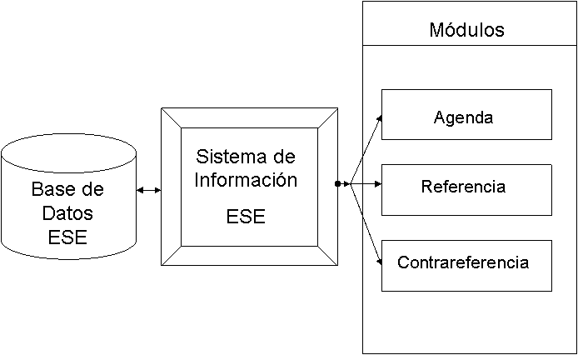

De acuerdo a la información suministrada algunas ESES disponen de los módulos completos de Agenda y Referencia y otras solo disponen del módulo de Referencia o Agenda y la información complementaria a estos los manejan manualmente, o a través de archivos de Excel y otros proveedores de Bases de Datos y con diversos aplicativos a nivel de cliente servidor, por tal razón se deben adoptar una serie de diferentes procedimientos que contribuyan a la implementación de la interface.

Adicionalmente ya existen algunos desarrollos que proveen la información a través de Web Services que efectúa los procesos de transferencia a través de los centros de atención que están asociadas a una ESE de primer Nivel.

Por tal razón se adoptaron dos alternativas de solución para la implementación de la interface con base en los recursos tecnológicos que disponga cada ESE.

Alternativas de Solución
En este punto se plantearán las posibles alternativas a seguir de acuerdo con los recursos que disponga cada ESE, es importante que estas soluciones no tengan un riesgo de alto impacto con el objeto de evitar incurrir en costos no presupuestados por las ESES.

Caso de ESE con Módulos Completos y con Web Service
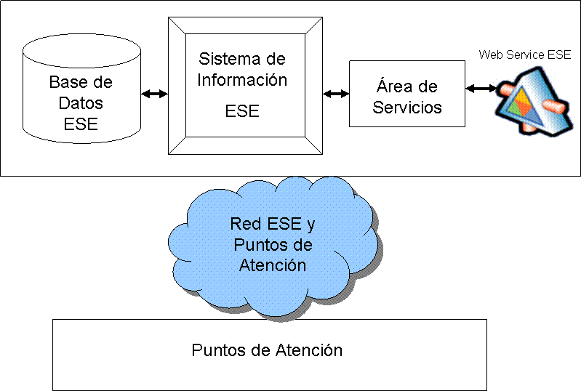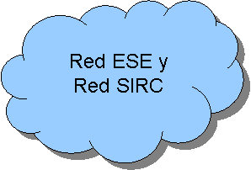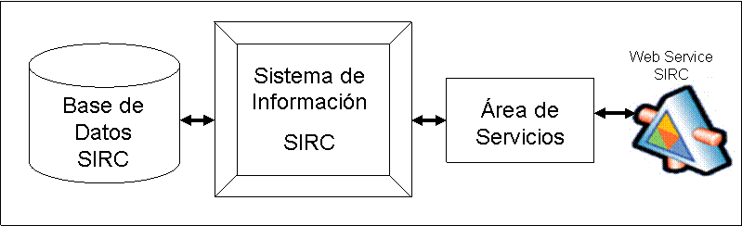
WEB SERVICE GENERICO

De acuerdo al escenario el proceso de la implementación de la interface no es tan compleja, y los archivos a transferir sería con formato XML, y homologado a las estructuras del Web Service Genérico, adicionalmente se debe establecer cuales serían las direcciones IP donde se podrán consumir los servicios del Web Service de la ESE y el Web Service Genérico.

Cada ESE debe modificar la implementación de la interfaz genérica del Servicio, para interactuar con sus bases de datos a través de un mecanismo de integración como JDBC (Java DataBase Connectivity).

El servicio expone una misma interfaz para todas las ESES. Los datos son recibidos por la interfaz y pasados a la implementación, la cual debe tener su propia lógica de actualización en las tablas de la ESE.

Adicionalmente se debe establecer cuales serían las direcciones IP donde se podrán consumir los servicios del Web Service de la ESE y el Web Service Genérico.

La ESE para consumir los servicios del SIRC deberá cooperar con el Grupo de Desarrollo GITEM en la implementación de los escripts y facilitar los permisos necesarios para la adaptación del componente cliente, que sirva como puente entre el aplicativo propietario de cada ESE o Punto de Atención y el SIRC.

Caso de ESE sin Módulos Completos y sin Web Service
Este caso la solución exige un trabajo más dedicado por parte de los proveedores y los Departamentos de Informática de cada ESE y el Grupo SIRC de la Secretaria de Salud, con el objeto de plantear una solución que se adapte a las herramientas con la que manejan las Áreas de Servicios, para el logro de este objetivo es importante evaluar:

- Las características técnicas de las herramientas con las que se manejan las áreas de servicios automatizadas o los sistemas de operación con el objeto de definir los parámetros de la información a transferir.
- Evaluar los procesos a ser implementados con el objeto de efectuar una adecuada planeación de los componentes que vayan a ser parte integral de la solución.
- Establecer un procedimiento de Recepción de Solicitudes para el manejo integral de la Agenda, Referencia y Contrarreferencia de los servicios médicos que le solicitan a la ESE.
- Definir las Direcciones donde se puedan consumir los servicios expuestos en el Web Service Genérico y donde el Web Service Genérico los puede dejar para que se actualicen en Sistema de Información de la ESE en los casos de aceptación o rechazo de un servicio.
- Se debe definir con la ESE la estrategia para dejarle la información enviada por el SIRC para que esta después sea actualizada en sus bases de datos.
- En caso que la ESE no pueda consumir directamente el servicio del SIRC, se debe dejar un componente de software que sirva como puente entre el sistema de la ESE y el SIRC. Se debe definir con la ESE el mecanismo de interacción con este software cliente (archivos XML o invocación directa con parámetros).

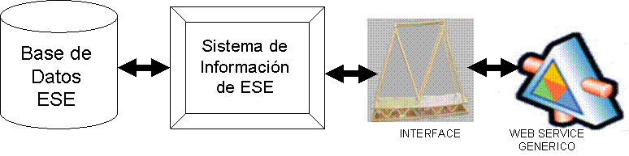
WEB SERVICE GENERICO

Proceso de Adaptabilidad

Con el objeto de realizar la adaptación de la interface y el acceso al Web Service Cliente es necesario efectuar una serie de pasos previos que conducen a definir la conectividad, las operaciones transaccionales, las operaciones de notificación, los controles de seguridad que garanticen confiabilidad permanente en todos los movimientos transferencia de datos.

Para cumplir con ésta funcionalidad es importante tener en cuenta la secuencia de actividades a desarrollar para lograr la adaptación de la interface, la conectividad al Web Service Cliente y efectuar el manejo de eventos que van a regular el comportamiento transaccional.

A continuación se relaciona la secuencia de actividades a seguir:

Proceso de Conectividad a Base de Datos Local
- Identificación del Motor de Base de Datos de Producción de la ESE y Punto de Atención.
- Adecuación del componente conectividad para la Base de Datos de Producción.
- Prueba de Conexión local vía Telnet, FTP, o Acceso Directo a Base de Datos Microsoft SQL Server.
- Prueba de Consulta de cualquier objeto de la base de datos.
- Prueba de la consulta que genera la Agenda de la ESE o el Punto de Atención.
- Prueba de la consulta que genera la Referencia de la ESE o el Punto de Atención.
- Definir los eventos necesarios que contribuyan a regular el proceso Transaccional y de Notificaciones para Agenda y Referencia.
- Efectuar la Homologación de datos que van a transferirse a través del Web Service Genérico.
- Definir los eventos necesarios para acceder al componente del Web Service Cliente por parte de la ESE y/o del Punto de Atención.
- Adecuación de políticas de Seguridad en la SDS, ESE, y Puntos de Atención, que garanticen confiabilidad de la operación transaccional.

Este proceso de adaptabilidad debe contar con los permisos autorizados de los Administradores de los Recursos Tecnológicos en las ESES y en los Puntos de Atención.

Se planteará un Proceso de adecuación, pruebas, a través de la página Web del SIRC, con el objeto de coordinar el proceso de adecuación de la interface, de los procesos de extracción de Agenda y Referencia y acordar las reglas de transaccionalidad específicas de cada ESE y Punto de Atención adscrito a la Red Distrital de Salud, la estrategia planteada es realizar la adecuación por Subredes, para optimizar procesos de tráfico de flujo de datos y evaluar el comportamiento y estabilidad del consumo de los Servicios Web.

Los servicios Web contarán con los siguientes métodos:

- Crear Agenda.
- Modifica Agenda.
- Consulta Agenda.
- Reservar Cita.
- Reprogramar Cita.
- Cancelar Cita
- Operaciones de Validación y Seguridad.

Reprogramar Cita
Reservar Cita
Cancelar Cita
Crea Agenda
Modifica Agenda
Consulta Agenda
Operaciones de Validación y Seguridad
El resultado de la integración y adaptación de la interface quedaría escenificado como se presenta en la siguiente figura:

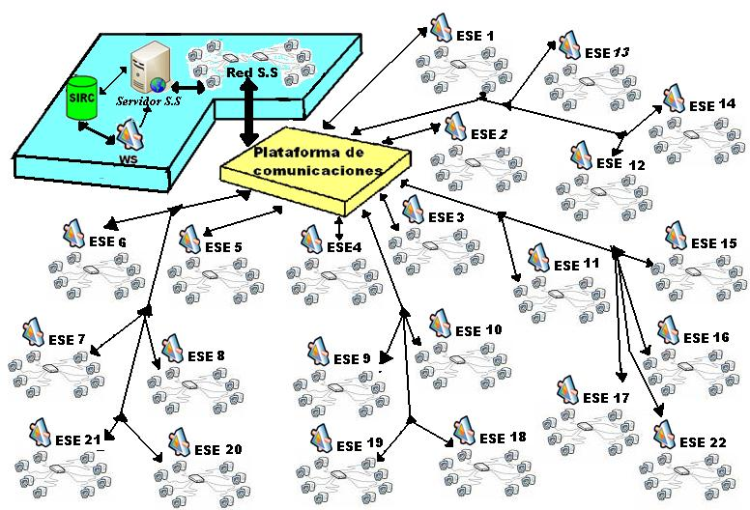

Beneficios

    - Automatización en el proceso de Transferencia de la información de la Referencia de Servicios Médicos y la Agenda de las ESES a través del Web Service Genérico y los procesos de notificación se manejarán a través del Protocolo SOAP .
- Este proceso Garantizaría la confiabilidad, la oportunidad y la calidad del servicio a los beneficiarios de este sistema de salud .
- La Flexibilidad del Web Service Genérico hace que este componente sea un medio excelente para el proceso de Adaptabilidad e implementación
    - Incrementar un valor agregado a la calidad del servicio a los usuarios que se benefician de este sistema de servicio de salud.
    - Garantizar confiabilidad en el proceso de transferencia de información entre las ESES y el Sistema de Información de la Secretaria de Salud de Bogotá.
    - Efectuar la integración de la información de nuevos servicios acordados entre las ESES y el Sistema de Información de la Secretaria de Salud de Bogotá.

